附件4

北京市财政局2022年度考试录用公务员考场位置图

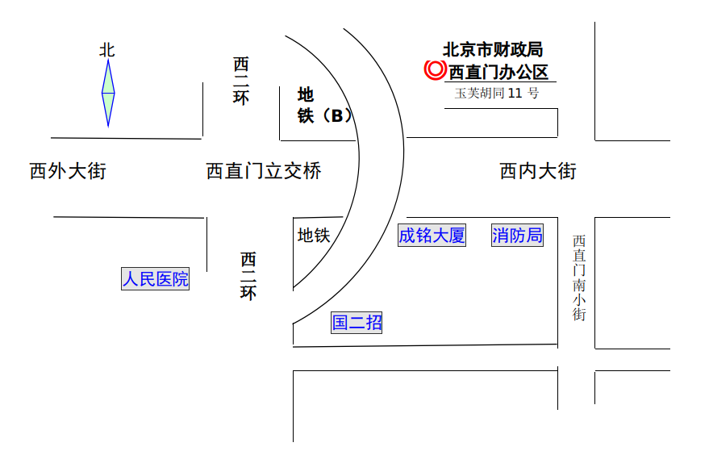

因停车空间有限，请乘公共交通前往，公交路线：
1、乘坐公交车西直门站下车
2、地铁2号线、地铁4号线、地铁13号线西直门站B出口（东北口）出

